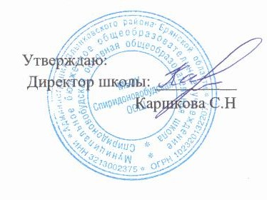

**СПИСОК**

**ОТРЯДА ЮИД**

**НА 2024-2025 УЧЕБНЫЙ ГОД**

**КОМАНДИР ОТРЯДА:**

Кабаневский Александр –31.07.2009 г.

**ЧЛЕНЫ ОТРЯДА:**

Михайлов Никита – 04.08.2009 г.

Полежаева Марина – 24.12.2009 г.

Ченуша Роман – 29.08.2009 г.

Кучемко Виктория – 31.10.2010 г.

Хоботнева Инга – 21.04.2010 г.